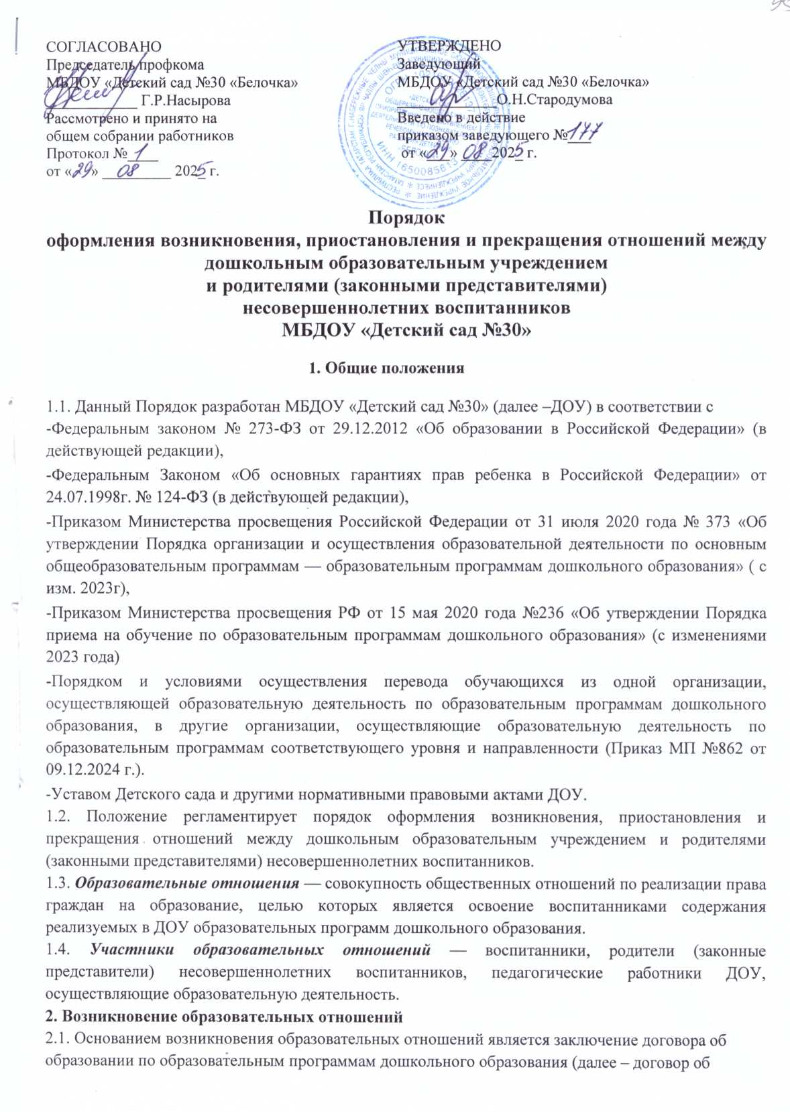
образовании) издание приказа заведующего ДОУ о приеме ребенка в детский сад.
2.2. Возникновение образовательных отношений в связи с приемом лица в детский сад на обучение по образовательным программам дошкольного образования оформляется в соответствии с законодательством Российской Федерации, «Порядком приема на обучение по образовательным программам дошкольного образования в муниципальное бюджетное дошкольное образовательное учреждение «Детский сад № 30 «Белочка» (далее -Порядок приема), ДОУ, утвержденными приказом заведующего дошкольным образовательным учреждением.
2.3. Права и обязанности воспитанника, предусмотренные законодательством об образовании и локальным нормативным актом детского сада, возникают у лица, принятого на обучение, с даты зачисления в дошкольное образовательное учреждение.
2.4. При приеме в дошкольное образовательное учреждение заведующий обязан ознакомить родителей (законных представителей) с Уставом, лицензией на право осуществления образовательной деятельности, образовательными программами, реализуемыми в детском саду и другими документами, регламентирующими организацию образовательных отношений.
2.5. Факт ознакомления родителей (законных представителей) ребенка, в том числе через официальный сайт образовательной организации, с указанными документами фиксируется в заявлении о приеме в образовательную организацию и заверяется личной подписью родителей (законных представителей) ребенка.
2.6. Подписью родителей (законных представителей) ребенка фиксируется также согласие на обработку их персональных данных и персональных данных ребенка в порядке, установленном законодательством Российской Федерации. Родители (законные представители) имеют право выразить свое согласие или несогласие на размещение фото- и видеоматериалов, комментариев и т.п., с информацией по организации образовательной деятельности с участием их ребенка, не противоречащим действующему законодательству, на официальном сайте ДОУ, в СМИ и т.п.
2.7. Прием в дошкольное образовательное учреждение осуществляется в течение всего календарного года при наличии свободных мест.

3. Договор об образовании

3.1. Между дошкольным образовательным учреждением в лице заведующего (либо лице, его замещающем) и родителями (законными представителями) несовершеннолетнего воспитанника заключается договор об образовании.
3.2. Договор включает в себя основные характеристики образования, в том числе, вид, уровень и (или) направленность образовательной программы (часть образовательной программы определенных уровня, вида и (или) направленности), форма обучения, срок освоения образовательной программы (продолжительность обучения), взаимные права, обязанности и ответственность сторон, возникающие в процессе воспитания, обучения, развития, присмотра, ухода и оздоровления детей, длительность пребывания ребенка в ДОУ, а также расчет размера платы, взимаемой с родителей (законных представителей) за присмотр и уход за ребенком в детском саду. Один экземпляр договора выдается родителям (законным представителям ребенка), права, обязанности и ответственность сторон.
3.3. Договор об образовании не может содержать условий, ограничивающих права или снижающих уровень гарантий воспитанников, по сравнению с установленными законодательством об образовании.
3.4. В договоре указывается срок его действия.
3.5. Ответственность за неисполнение или ненадлежащее исполнение обязательств по договору стороны несут в порядке, установленном действующим законодательством.
3.6. Форма договора об образовании устанавливается дошкольным образовательным учреждением.
4. Прием на обучение в образовательную организацию
4.1. Прием на обучение в дошкольное образовательное учреждение регламентируется Порядком приема на обучение по образовательным программам дошкольного образования в образовательную организацию.
5. Изменение образовательных отношений
5.1. Образовательные отношения изменяются в случае изменений условий получения воспитанниками образования по конкретной основной или дополнительной образовательной программе дошкольного образования, повлекшего за собой изменение взаимных прав и обязанностей воспитанника, родителей (законных представителей) и дошкольного образовательного учреждения.
5.2. Образовательные отношения могут быть изменены как по инициативе родителей (законных представителей) несовершеннолетнего воспитанника по их заявлению в письменной форме, так и по инициативе ДОУ.
5.3. Решение об изменении формы получения образования или формы обучения детей-сирот и детей, оставшихся без попечения родителей, принимается с согласия органа опеки и попечительства.
5.4. Основанием для изменения образовательных отношений является приказ, изданный заведующим ДОУ или уполномоченным им лицом.
5.5. Если с родителями (законными представителями) воспитанника заключен договор об образовании, приказ издается на основании внесения соответствующих изменений в такой договор. Изменения, внесенные в договор, вступают в силу после издания приказа заведующего ДОУ об изменении образовательных отношений или с иной указанной в нем даты.
6. Приостановление образовательных отношений
6.1 Образовательные отношения могут быть приостановлены в случае отсутствия воспитанника на занятиях по следующим причинам:
• продолжительная болезнь;
• длительное медицинское обследование или болезнь воспитанника;
• иные семейные обстоятельства;
• по инициативе ДОУ (карантина, проведения ремонтных работ).
6.2 Приостановление отношений по инициативе родителей (законных представителей) возникают на основании их личного заявления. Форма заявления о приостановлении образовательных отношений разрабатывается в детском саду и размещается на официальном сайте ДОУ в сети «Интернет». Приостановление образовательных отношений оформляется приказом заведующего дошкольным образовательным учреждением.
6.3. Родители (законные представители) воспитанника для сохранения места в детском саду должны предоставить документы, подтверждающие отсутствие воспитанника по уважительным причинам.
6.4. Основанием для приостановления образовательных отношений по инициативе ДОУ является приказ заведующего дошкольным образовательным учреждением или уполномоченным им лицом.
7. Перевод и прекращение образовательных отношений
7.1. Образовательные отношения между ДОУ и родителями (законными представителями) несовершеннолетнего могут быть прекращены в следующих случаях:
• в связи с получением дошкольного образования (завершением обучения);
• по инициативе родителей (законных представителей) воспитанника, в том числе в случае перевода воспитанника для продолжения освоения образовательной программы, в другую организацию, осуществляющую образовательную деятельность;
• по обстоятельствам, не зависящим от воли воспитанника или родителей (законных представителей) или ДОУ, в том числе в случае ликвидации дошкольного образовательного учреждения.
- в случае приостановления действия лицензии.

7.2. Досрочное прекращение образовательных отношений по инициативе родителей (законных представителей) воспитанника не влечет за собой возникновение каких-либо дополнительных, в том числе материальных, обязательств перед детским садом.
7.3. Основанием для прекращения образовательных отношений является заявление родителей (законных представителей), приказ заведующего ДОУ об отчислении или переводе воспитанника. В заявлении указывают:
-ФИО воспитанника;
-дата рождения;
-направленность группы;
-наименование принимающей организации (в случае переезда в другую местность указывается только населенный пункт, субъект РФ).
7.4 На основании заявления родителей (законных представителей) обучающегося об отчислении в порядке перевода исходная организация в течение трех рабочих дней со дня подачи заявления издает распорядительный акт об отчислении обучающегося в порядке перевода с указанием принимающей организации (в случае переезда в другую местность указывается только населенный пункт, субъект Российской Федерации).
7.5. Исходная организация в течение трех рабочих дней со дня подачи заявления выдает родителям (законным представителям) личное дело обучающегося (далее—личное дело) с описью содержащихся в нем документов.
7.6.Требование представления других документов в качестве основания для зачисления обучающегося в принимающую организацию в связи с его переводом из исходной организации не допускается.
7.7. Личное дело представляется родителями (законными представителями) обучающегося в принимающую организацию вместе с заявлением о зачислении обучающегося в указанную организацию в порядке перевода из исходной организации и предъявлением оригинала документа, удостоверяющего личность родителя (законного представителя) обучающегося.
7.8. При отсутствии в личном деле копий документов, необходимых для приема в соответствии с Порядком приема, принимающая организация вправе запросить такие документы у родителя (законного представителя).
7.9.При приеме (переводе) на обучение по образовательным программам дошкольного образования выбор языка образования, родного языка из числа языков народов Российской Федерации, в том числе русского языка как родного языка, осуществляется по заявлениям родителей (законных представителей) обучающихся².
7.10.После приема заявления и личного дела принимающая организация заключает договор об образовании по образовательным программам дошкольного образования (далее —договор) с родителями (законными представителями) обучающегося и в течение трех рабочих дней после заключения договора издает распорядительный акт о зачислении обучающегося в порядке перевода.
7.11.Принимающая организация при зачислении обучающегося, отчисленного из исходной организации, в течение двух рабочих дней со дня издания распорядительного акта о зачислении обучающегося в порядке перевода письменно уведомляет исходную организацию о номере и дате распорядительного акта о зачислении обучающегося в принимающую организацию.
7.12. Права и обязанности воспитанника, предусмотренные действующим законодательством и локальными нормативными актами детского сада, прекращаются с даты его отчисления.
7.13. Решение об отчислении детей-сирот и детей, оставшихся без попечения родителей, принимается с согласия комиссии по делам несовершеннолетних и защите их прав и органа опеки и попечительства.
7.14. ДОУ в случае досрочного прекращения образовательных отношений по основаниям, не зависящим от воли организации, осуществляющей образовательную деятельность, обязано обеспечить перевод воспитанников в другие организации, осуществляющие образовательную деятельность и исполнить иные обязательства, предусмотренные договором об образовании.

8.Перевод обучающихся в случаях прекращения деятельности исходной организации, аннулирования лицензии, приостановления действия лицензии

8.1.При принятии решения о прекращении деятельности исходной организации в соответствующем распорядительном акте учредителя указывается принимающая организация или перечень принимающих организаций, в которые будут переводиться обучающиеся, на основании письменных согласий их родителей (законных представителей) на перевод в соответствии с пунктом 2 настоящего Порядка с указанием сроков предоставления указанных согласий.
8.2.Исходная организация в случае прекращения своей деятельности уведомляет родителей (законных представителей) обучающихся в письменной форме в течение пяти рабочих дней со дня издания распорядительного акта учредителя о прекращении деятельности исходной организации, а также размещает указанное уведомление на своем официальном сайте в сети Интернет. Сказанное уведомление должно содержать сроки предоставления письменных согласий родителей (законных представителей) обучающихся на перевод обучающихся в принимающую организацию.
8.3.Исходная организация обязана уведомить учредителя, родителей (законных представителей) обучающихся в письменной форме о причине, влекущей за собой необходимость перевода обучающихся, а также разместить указанное уведомление на своем официальном сайте в сети Интернет:
а) в случае аннулирования лицензии на осуществление образовательной деятельности —в течение пяти рабочих дней со дня вступления в законную силу решения суда;
6)в случае приостановления действия лицензии—в течение пяти рабочих дней со дня внесения в реестр лицензий сведений, содержащих информацию о принятом федеральным органом исполнительной власти, осуществляющим функции по контролю и надзору в сфере образования, или исполнительным органом субъекта Российской Федерации, осуществляющим переданные Российской Федерацией полномочия в сфере образования, решении о приостановлении действия лицензии на осуществление образовательной деятельности.
8.4.Учредитель, за исключением случая, указанного в пункте 8.1 настоящее Порядка, осуществляет выбор принимающей организации с использованием информации, предварительно полученной от исходной организации, о списочном составе обучающихся с указанием возрастной категории обучающихся, направленности группы и осваиваемых ими образовательных программ дошкольного образования.
8.5.Исходная организация доводит до сведения родителей (законных представителей) обучающихся полученную от учредителя информацию об организациях, реализующих образовательные программы дошкольного образования, которые дали согласие на перевод обучающихся из исходной организации, а также о сроках представления письменных согласий родителей (законных представителей) обучающихся на перевод обучающихся в принимающую организацию. Указанная информация доводится в течение десяти рабочих дней со дня ее получения и включает в себя: наименование принимающей организации (принимающих организаций), перечень реализуемых образовательных программ дошкольного образования, возрастную категорию обучающихся, направленность группы, количество свободных мест.
8.6.После получения письменных согласий родителей (законных представителей) обучающихся исходная организация издает распорядительный акт об отчислении обучающихся в порядке перевода в принимающую организацию с указанием основания такого перевода (прекращение деятельности исходной организации, аннулирование лицензии, приостановление деятельности лицензии).
8.7.В случае отказа от перевода в предлагаемую принимающую организацию родители (законные представители) обучающихся указывают об этом в письменном заявлении не позднее сроков предоставления письменных согласий родителей (законных представителей) обучающихся на перевод обучающихся в принимающую организацию.
8.8.Учредитель исходной организации и (или) уполномоченный им орган управления исходной организацией на основании заявлений, указанных в пункте 8.7. настоящего Порядка, обеспечивает перевод обучающихся в соответствии с главой III настоящего Порядка в другие принимающие организации.
8.9.В случае отказа родителей (законных представителей) обучающегося от предлагаемых в соответствии с главой III настоящего Порядка принимающих организаций исходная организация в праве отчислить обучающегося по обстоятельствам, не зависящим от воли обучающегося или родителей (законных представителей) обучающегося из исходной организации, в случаях прекращения деятельности исходной организации, аннулирования лицензии, приостановления действия лицензии^{З}.
8.10.В случае отказа родителей (законных представителей) обучающегося от перевода в предложенные принимающие организации они в праве обратиться в исполнительный орган субъекта Российской Федерации, осуществляющий государственное управление в сфере образования, или орган местного самоуправления, осуществляющий управление в сфере образования, в порядке, предусмотренном пунктами 8 и 9 Порядка приема, а также в частные принимающие организации в порядке, установленном пунктом 6настоящего Порядка.
8.11.В случае, указанном в пункте 8.6. настоящего Порядка, исходная организация передает в принимающую организацию списочный состав обучающихся, письменные согласия родителей (законных представителей) обучающихся, личные дела.
8.12.На основании представленных документов принимающая организация заключает договор с родителями (законными представителями) обучающихся и в течение трех рабочих дней после заключения договора издает распорядительный акт о зачислении обучающегося в порядке перевода в связи с прекращением деятельности исходной организации, аннулированием лицензии, приостановлением действия лицензии.
8.13.В распорядительном акте о зачислении делается запись о зачислении обучающегося в порядке перевода с указанием исходной организации, в которой он обучался до перевода, возрастной категории обучающегося и направленности группы.
8.14.В принимающей организации на основании переданных личных дел на обучающихся формируются новые личные дела, включающие, в том числе выписку из распорядительного акта о зачислении в порядке перевода, соответствующие письменные согласия родителей (законных представителей) обучающихся.

8. Заключительные положения
8.1. Настоящее Положение о порядке оформления образовательных отношений является локальным нормативным актом ДОУ, принимается на Педагогическом совете и утверждается (либо вводится в действие) приказом заведующего дошкольным образовательным учреждением.
8.2. Все изменения и дополнения, вносимые в настоящее Положение, оформляются в письменной форме в соответствии действующим законодательством Российской Федерации.
8.3. Положение принимается на неопределенный срок. Изменения и дополнения к Положению принимаются в порядке, предусмотренном п.8.1. настоящего Положения.
8.4. После принятия Положения (или изменений и дополнений отдельных пунктов и разделов) в новой редакции предыдущая редакция автоматически утрачивает силу.

